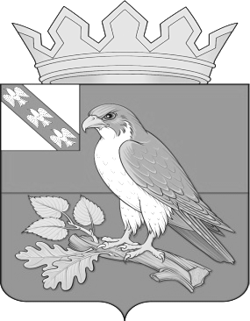
Администрация поселка Хомутовка Хомутовского района Курской области

ПОСТАНОВЛЕНИЕ

от «15» сентября 2022 г. № 103-па

О дополнительных гарантиях участникам специальной военной
операции на территории Донецкой Народной Республики,
Луганской Народной Республики и Украины

На основании постановления Губернатора курской области Р. В. Старовойта от 13.07.2022 №194-пг «О дополнительных гарантиях участникам специальной военной операции на территории Донецкой Народной Республики, Луганской Народной Республики и Украины, Администрация поселка Хомутовка ПОСТАНОВЛЯЕТ:
1. Работникам, принявшим решение о добровольном участии в специальной военной операции на территориях Донецкой Народной Республики, Луганской Народной Республики и Украины, участникам специальной военной операции:
- не устанавливать испытательный срок при приеме на работу;
- сохранять за работником рабочее место на период нахождения его в числе добровольцев, участвующих в специальной военной операции;
- предоставлять преимущественное право на оставление на работе при сокращении численности или штата работников.
2. Контроль за исполнением настоящего постановления оставляю за собой.
3. Постановление вступает в силу с момента его подписания и подлежит размещению на официальном сайте Администрации поселка Хомутовка.

Глава поселка Хомутовка
Хомутовского района Э. А. Земцов

